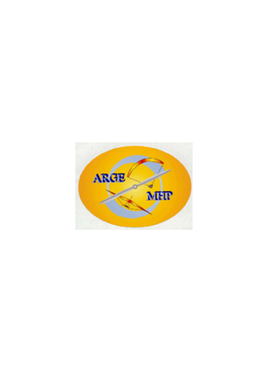
ARGE Mot. HG + PG
Bruno Girstmair

Anschrift: Beda Weber – Gasse Nr. 4
Stadt: A – 9900 Lienz / Tirol

Mobil: + 43 ( 0 ) 676 – 477 578 3
E – Mail: bruno@girstmair.net www.flash-news.at

Tel. + Fax.: + 43 ( 0 ) 4852 – 655 39 www.duweisstja.com

Internet: www.flugschule-lienz.at www.twitter.com flashnews79

Betrifft: Mot. HG + PG – Frühjahrs Treffen 2026 Lienz, 28. Februar 2026

 Lieber Fliegerfreund, lieber Förderer!

01. In eigener Sache: Wieder einmal mehr kann ich Dir mitteilen, dass unser letztes Mot. HG + PG – Herbst
Treffen in „Vrsar“ welches vom 17. bis 19. Oktober 2025 statt fand, wieder einmal mehr ein Erfolg war. Noch einmal vielen Dank an Flieger Kollege „Raiko Tomasic“ für die immer wieder herzliche Aufnahme vor Ort. Alle näheren Details zu diesen Mot HG + PG - Herbst Treffen 2025 findest Du in der Ausgabe der „Flash News“ mit der lfd. Nr. 192 auf den Seiten 23 / 24 zu lesen.

Vorweg - Aktuelles aus der Szene:

E
s wird heuer wieder eine Österreichische Meisterschaft für Mot. HG + PG – geben die voraussichtlich im Herbst durch geführt werden wird. Die Organisation und Leitung dazu wird „Klaus Angerer“ über haben.

Übrigens Klaus ist seit dem letzten Jahr auch der offizielle Ansprech Partner für unsere Belange im Österreichischen Aero Club Bereich Sport. Hier ein Bericht dazu mit der Bitte um entsprechender Kenntnisnahme –

CIMA-Plenary 2026 in Lausanne –

Internationale Weichenstellungen für Paramotor und Ultraleicht

Am 20. und 21. Februar 2026 fand in Lausanne die Delegiertenversammlung der CIMA (Commission Internationale de Microlight and Paramotor Aviation) mit 26 Delegierten aus aller Welt statt. Österreich war durch den Delegierten Dr. Peter Metzger sowie erstmals durch Alternate Delegate Klaus Angerer vertreten.

Im Mittelpunkt standen die Weiterentwicklung internationaler Regularien, die Vereinheitlichung von Auswertungssoftware für Wettbewerbe sowie die Überarbeitung der Liste zugelassener Logger-Systeme.

Ein wesentlicher Beschluss betraf zudem den Verbleib der ultraleichten Tragschrauber unter dem Dach der CIMA, womit deren organisatorische und sportliche Zuordnung innerhalb des Verbandes bestätigt wurde.

Ein bedeutender personeller Wechsel erfolgte an der Verbandsspitze: Nach elf Jahren übergab Präsident Wolfgang Lintl sein Amt an den ungarischen Delegierten Christian Dolhai.

Im sportlichen Bereich liegen derzeit keine Bewerbungen für Paramotor-Welt- oder Europa Meisterschaften vor. Für die Ultraleicht-Weltmeisterschaft 2027 gibt es eine Bewerbung aus Polen, während Italien eine mögliche Paramotor-Weltmeisterschaft ab 2028 prüft.

Die Versammlung unterstrich einmal mehr die starke internationale Vernetzung und die kontinuierliche Weiterentwicklung des Paramotor- und Ultraleichtflugsports.

Hier ein Schreiben von „Acro Rudi“ mit der Bitte um entsprechender Kenntnisnahme

H
allo Bruno, sehe dich als Hüter und Aufpasser der Umwelt und Natur…. ich habe die Info betreffend des Motor – Flieger – Treffen in Excalibur gelesen….
Wir kämpfen hier im Wald- und Weinviertel gegen die Errichtung von Windparks, alleine im Horner Bereich sprechen wir von bis zu 80 Stück – eine Katastrophe für die Umwelt und Natur.
Derzeit ein heißes Projekt ist ein Windpark südlich vom Flugplatz am Buschberg, nachzulesen ggf. unter
https://:zukunft-pulkautal.at.
Hier wurden Adler beringt und stehen unter ständiger Kontrolle auch den Horst betreffend. Mein Ansuchen an Dich daher : Bitte die Karte zu veröffentlichen und die Teilnehmer ersuchen das rot ein geringelte Gebiet nach Möglichkeit BITTE NICHT zu überfliegen um ein Vergrämen der Tiere zu vermeiden.
Wäre dir hier sehr dankbar, wir sehen uns im Mai! viele Grüße aus dem Waldviertel Rudi genannt AkroRudi



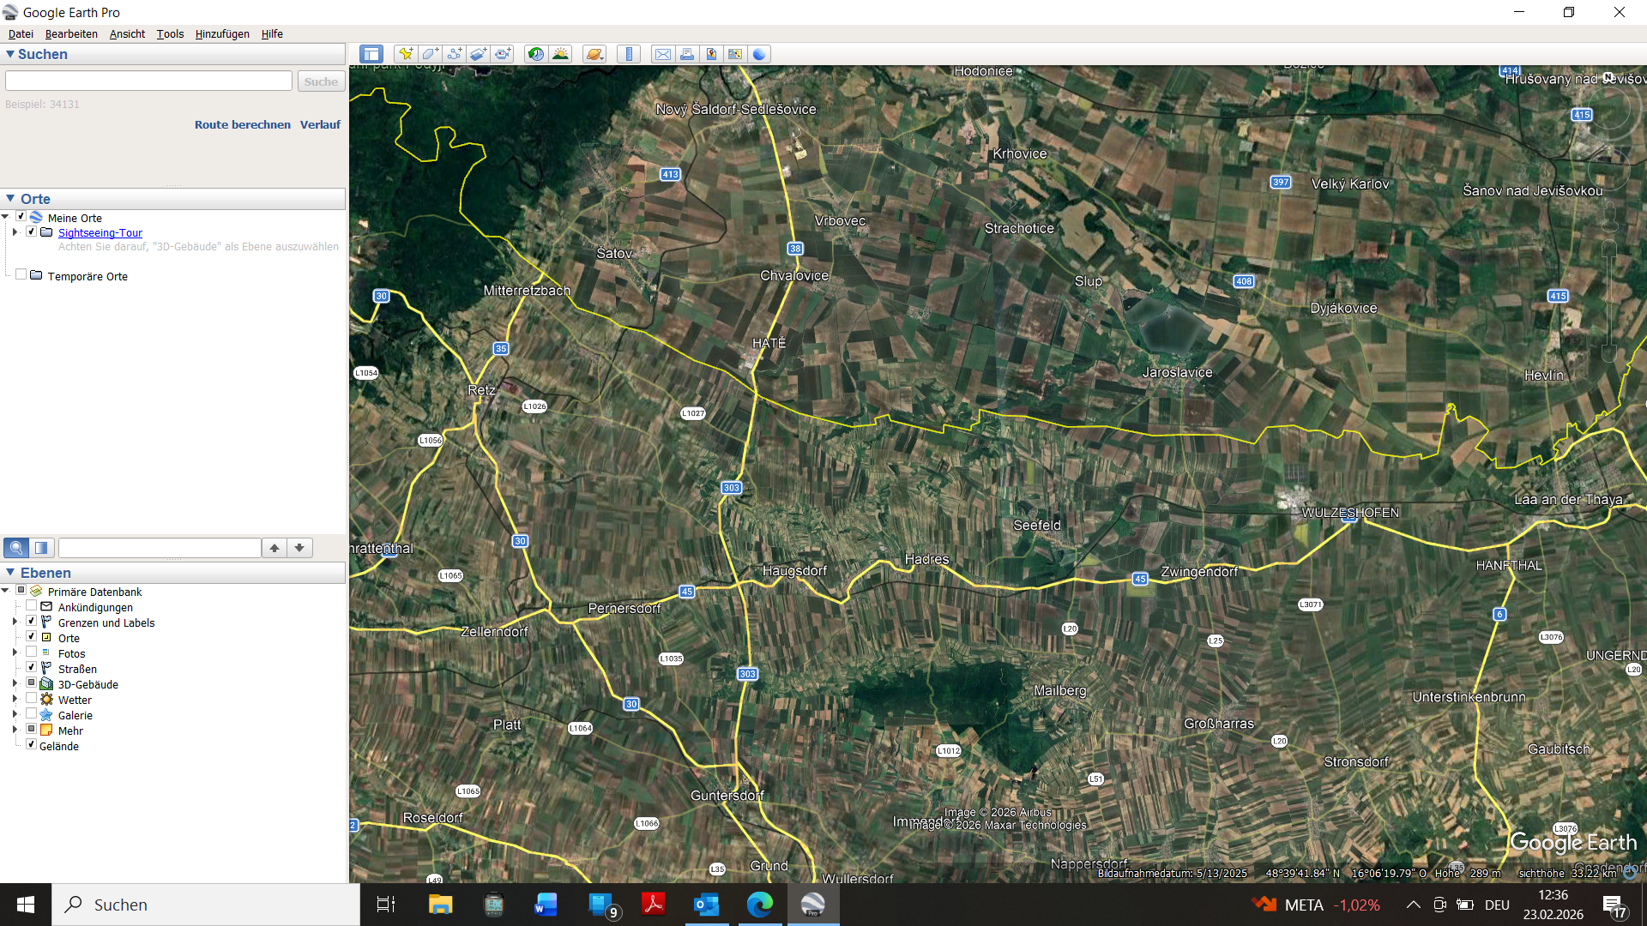

Die Einladungen für die jährlichen Mot. HG + PG - Treffen erfolgen wie schon seit längeren gehandhabt aus
Kostengründen nur mehr mittels E – Mail Versand. Deshalb mein Aufruf an Dich - die Info‘s auch an Interessierte weiter zu leiten bzw. auch in Papierform auszudrucken. Mit der Bitte um einer entsprechenden Kenntnisnahme.

Übrigens – Du findest die nun Aktuelle Einladung sowie alle älteren Ausgaben zu unseren ARGE Mot. HG + PG Frühjahrs
Treffen am Flugplatz Excalibur jederzeit abrufbar auch im Internet unter folgenden Link –
www.flugschule-lienz.at/arge

Ü
brigens - Die offizielle Mot. Homepage des ÖaeC ist wie in Erfahrung zu bringen war, still gelegt worden. Für
diesbezügliche Fragen wende Dich dazu direkt an den Mot. HG + PG Bereichsleiter im Aero Club / FAA Willibald Stocker E – Mail wisto@ainet.at oder Tel. +43 650 47 00 748 – übrigens die Homepage www.ulverband.at wurde wie in Erfahrung zu bringen war ebenso vom Netz genommen, mit der Bitte um entsprechender Kenntnisnahme.

02. Mot. HG + PG – Frühjahrs Treffen: Unser nächstes Mot. HG + PG - Frühjahrs Treffen findet wie
bereits schon in den Ausgaben der Flash News Nr. 192 und in der aktuellen Ausgabe von März 2026 mit der lfd. Nr. 193 angekündigt, am UL - Flugplatz Excalibur in Znaim /Tschechien statt und zwar vom –

Freitag (Feiertag) den 01. bis Sonntag den 03. Mai 2026

In einem vorab geführten Gespräch konnte ich auch hier wieder ein Ja für uns erreichen. Dieser Flugplatz ist den meisten unter uns sehr wohl schon bekannt, schließlich fand bereits im letzten Jahr 01. bis 04. Mai 2025 ein Mot. HG + PG - Frühjahrs Treffen statt.

Flugplatzbetreiber: Hate - Excalibur Aero s.r.o

Gleitschirmfliegertreffen HatéExcalibur LK EXCA 1. bis 3. Mai 2026

Ansprechpartner dazu ist -

Herr Hr. Hannes Schiedlbauer Tel. + 43 – 664 788 39 79 ( Mobil )

Anschrift: „Airport Excalibur“
Strasse: ChvaloviceHate 182
Ort: CZ – 66902 ChvaloviceHate bei Znaim

E – Mail: h.schiedlbauer@gmail.com
Internet: Hier der Link auf die Flugplatzseite: http://www.lkexca.eu

Dieser Flugplatz ist für viele unter uns schon bekannt, er liegt nämlich ca. 70 Km nördlich von Wien unmittelbar hinter dem Grenzübergang Kleinhaugsdorf.

Flugplatz Betreiber -
Herr Hannes Schiedlbauer ist erreichbar unter der Tel. + 43 - ( 0 ) 664 – 788 39 79

Anschrift: „ Airport Excalibur “
Strasse: ChvaloviceHate 182
Ort: CZ – 66902 ChvaloviceHate bei Znaim E - Mail: h.schiedlbauer@gmail.com

Internet: Hier der Link auf die Flugplatzseite: http://www.lkexca.eu

Flugplatz Excalibur - Code: LKEXCA :

Du weißt ja… wer alles will soll auch alles bekommen

Hier handelt es sich um einen UL - Flugplatz - dieser hat eine Gras Start / Lande Piste von 800 x 30 Meter Länge
Höhe über MSL 779 ft oder 237 Meter.

- für alle GPS – Besitzer hier noch die Koordinaten dazu: N 048° 45‘ 41,8952‘‘ E 016° 03‘ 19,1449‘‘

Frequenz – 122,805 MHZ RWY - 12 – 30

Für alle mit NAVI im Auto hier die Adresse: Der Flugplatz ist unter folgender Adresseingabe zu finden:

Land – Tschechien PLZ – 66902 Stadt / Ort - ChvaloviceHate bei Znaim Strasse ChvaloviceHate 182

Oder Google Maps Link: https://www.google.at/maps/@48.7607687,16.0632598,2152m/data=!3m1!1e3?hl=de

Anmerkung: Die Anreise erfolgt dazu am einfachsten über die West oder Süd Autobahn bis zur Donauufer Autobahn weiter
auf die Weinviertler Schnellstraße zur Umfahrungsstrasse E 59 / 303 zur Weinviertler Straße bis Kleinhaugsdorf (Grenzübergang) dann sind es noch ganze 1,1 Km bis zum Flugplatz Excalibur (keine Maut).

Gesamtstrecke beträgt von Lienz aus nach Excalibur ca. 543 Km - Fahrzeit ca. 5 Stunden und 51 Minuten –
Wohl gemerkt von Lienz nach Excalibur.
Nicht zu vergessen Vignetten Pflicht gibt es in Österreich und Tschechien für Autobahnen.

Betreffend Unterkunft und Freizeit - hier ein paar Tipps dazu:

Camping Möglichkeit – besteht direkt am Flugplatzgelände, allerdings haben wir da nur 230 V im Hangar, also nicht vergessen Verlängerungskabel bitte selbst mitbringen. Da wir noch keinen klassischen Campingplatz haben, ist dort auch
kein Sanitärgebäude vorhanden. Strom ist vorhanden - Strom 230V ja, Wasser nur Zisterne, kein Trinkwasser direkt am Platz vorhanden.

Ich würde sagen Wohnmobil kein Problem, Zelt eher ungünstig. Besser: siehe dazu:

http://www.merlinscamp.com/de/

oder unser Hotel: Ansprechpartner dazu - Poldi Rand

http://www.jukeboxhotel.com/de/

Bitte früh reservieren, dieses Wochenende ist stark nachgefragt!!

Anfragen mit Hinweis auf das Gleitschirmtreffen bitte an: p.rand@jukeboxhotel.com

Kosten für Start und Landung pro Tag - Landungen freiwilliger Beitrag, Spenden-Box am Flugplatz, Hangarierung muss vorher abgeklärt werden, da derzeit alle Hangars vermietet sind.

Es gibt mehrere Restaurants in unmittelbarer Nähe zum Flugplatz oder in der Nähe – das gesamte Angebot der Excalibur City ist zu Fuß erreichbar, 6 Restaurants, 3 Hotels, ein Mobilheimcamp, Shoppingcenter, Freeport Marken Outlet, unser eigenes Museum https://www.terratechnica.info/, usw.

Auch diesmal wieder: Falls jemand beabsichtigt bei den ARGE Mot. Treffen zu fliegen, weise ich wie immer ausdrücklich
darauf hin, dass ein Fliegen nur unter Einhaltung der jeweiligen nationalen Vorschriften erlaubt ist. Weiters ist ein Fliegen nur mit einen vorangegangenen Briefing und ausgefüllten Formblatt gestattet.

Darüber hinaus ausschließlich auf eigene Verantwortung und Gefahr hin erfolgt und daher auch keinerlei Haftung seitens der ARGE bzw. dem Flugplatzbetreiber dazu übernommen wird.

Die ARGE Mot. HG + PG und der Flugplatz Betreiber behält sich darüber hinaus das Recht vor, bei Nichteinhaltung der
Gesetzlichen Bestimmungen, sowie zusätzlichen Auflagen des Flugplatz Betreibers ein Start bzw. Flugverbot zu erlassen. Gültige Mot. HG + PG - Piloten Lizenz oder einer anderen gültigen Ausländischen Mot. Lizenz, eine gültige Mot. Haftpflicht Versicherung und ein entsprechend zugelassenes Fluggerät sind Teilnahme Voraussetzung.

Achtung:

Desweiteren sind seitens des Flugplatzbetreibers, folgende Wünsche heran getragen worden.

Jeder Pilot ist angehalten selbständig vor Flugantritt ein Briefing und Anmelde Formular auszufüllen auch Piloten die später eintreffen oder auch nur einen Tag vor Ort bleiben.

Bist Du einmal vom Flugplatz gestartet muss dieser nach dem Abheben über die publizierte Nordplatzrunde verlassen werden.

Die Piste, die in Verwendung ist, wird von einer Bodenfunkstelle, einem von der ARGE Mot. HG + PG gestellten Beauftragten oder in Eigenregie durch Feststellung der vorherrschenden Windrichtung bestimmt.

Bei Windstille ist die Piste 30 zu bevorzugen. Start- und Landerichtung ist die Ausrichtung der Piste, Starts und Landungen quer zur Piste sind aus Sicherheitsgründen nicht gestattet.

Es dürfen weiters keine Tief, Showflüge oder Acro Einlagen etc. im Flugplatzbereich durchgeführt werden.

Das Areal der Farm muss umflogen werden, ebenso die beiderseits der Grenze liegenden Ortschaften in der Umgebung des Flugplatzes.

Der Platz steht der ARGE Mot. HG + PG nicht exklusiv zur Verfügung, es muss daher ständig mit Besucherverkehr gerechnet werden.

Da bis hin zu 2 Motorigen Flugzeugen hier ebenfalls einlanden werden, ist besondere Vorsicht beim Landeanflug geboten.

Da ein verlängertes Wochenende ansteht ist mit erhöhtem Flugverkehr zu rechnen.

Der Bereich vor den Hangars ist den Hangarmietern vorbehalten, Flugvorbereitung daher bitte bevorzugt westlich der Hangars. Der Platz östlich der Hangars neben der Straße dient als Flugzeugparkplatz für Besucher.

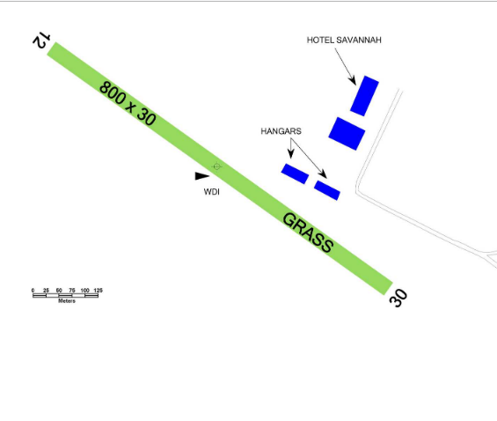

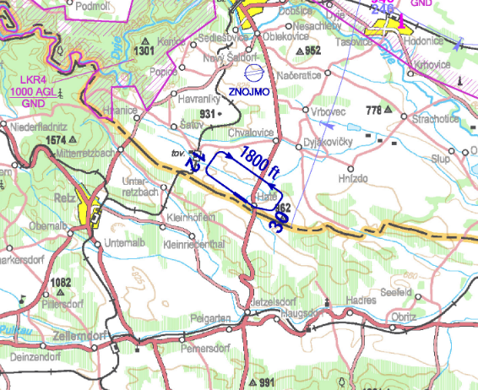

Anmerkung:

Du bist herzlich dazu eingeladen wieder daran teilzunehmen, um erneut ein kräftiges Lebenszeichen von der ARGE – Mot. HG + PG auszusenden. Dieses Treffen wird unabhängig von Wind und diverser Wettervorhersagen stattfinden, einen Ausweichtermin wird es daher auch diesmal wieder keinen geben.

Informationsabend: Es gibt hier einige Neuerungen, welche bei unserem Treffen in (Excalibur) zum Tragen kommen –
das wäre einmal unsere Samstagabend Zusammenkunft – diese wird bei einem Lagerfeuer mit Grillinger und allem was dazu gehört statt finden.

Diese Zusammenkunft erfolgt dazu direkt am Landeplatz Gelände, damit wird allen Piloten und Campern Rechnung getragen. Die einen können fliegen bis zum abwinken, während die anderen schon bei Kotelett und Bier den Sonnenuntergang gemeinsam in der Runde genießen können.

… meine Frage dazu - was will das Flieger Herz noch mehr!

Selbstverständlich steht aber wie immer primär die Fliegerei, die Kommunikation und ein weiteres einander kennen lernen im Vordergrund - nicht zu vergessen auch diesmal der kulinarische Teil und den diesmal wohl einzigartigen Ambiente.

Betreffend Unterkunft und Freizeit - hier ein paar Tipps dazu:

Camping Möglichkeit – gibt es direkt am Flugplatz, Toilette vorhanden, Übernachtung und Essen, Geschäfte gibt es auch
direkt vor Ort, darüber hinaus stehen auch Unterkünfte und Lokalitäten zur Verfügung. Ich empfehle hier für alle welche eine Übernachtung im Hotel „Jukebox“ frühzeitig zu buchen.

Für Piloten die noch übrige Zeit haben besteht die Möglichkeit auch andere Flugplätze in der näheren Umgebung an zu fliegen bzw. zu besuchen.

In der Nähe befinden sich auch noch weitere UL - Flugplätze - Info’s dazu gibt es beim obligatorischen Briefing.

… meine Frage dazu - was will das Flieger Herz noch mehr!

03. Was wir wirklich als „Letztes“ brauchen können:

Harte Aufbauarbeit über Jahrzehnte hinweg wird hier zu Nichte gemacht.

Hier ein Bericht entnommen der Kronen Zeitung vom 05. Feber 2026 zur entsprechenden Kenntnisnahme

Im Triestingtal (Niederösterreich) stören seit Monaten motorisierte Paragleiter, die in geringer Höhe über die Grundstücke dröhnen, die Ruhe der genervten Einwohner. Gleich mehrere Anzeigen sind zwar im Laufen, doch zunächst galt es, die Zuständigkeit der Behörden zu klären.

Schauplatz Hernstein, eine idyllische Gemeinde im Bezirk Baden. Susanne E. freute sich im Sommer auf eine gemütliche Auszeit im Garten. Plötzlich laute Motorengeräusche. Als sie gen Himmel blickte, sah sie, wie ein motorisierter Paragleiter tiefer als 50 Meter über ihren Garten hinweg knatterte.

„Anfangs war es nur einer, mittlerweile sind es mitunter drei auf einmal“, ärgert sie sich, dass diese lauten Flugvehikel ihrer Meinung nach viel zu niedrig über das Wohngebiet zischen. „Außerdem sehe ich an keinem der Fluggeräte eine Kennzeichnung, was aber Vorschrift wäre.“

Sie vermutet auch, dass der Platz, von dem aus die Paragleiter starten, dafür nicht genehmigt ist. Denn auch für das Areal, wo Start und Landung passiert, brauche man eine Zulassung, meint die Anrainerin.

Die Polizei teilte mir mit, dass sie von der BH eine Anweisung braucht, damit sie gegen diese Luftfahrt-Rowdys vorgehen könne. Susanne E., Bürgerin aus Hernstein.

Vier Anzeigen hat E. bereits erstattet und sich Hilfe suchend an die Bezirkshauptmannschaft, an das Bundesministerium und an die Austro Control gewandt. Denn: „Alle wissen, dass diese motorisierten Paragleiter nicht über Siedlungsgebiet fliegen dürfen. Aber keiner tut etwas dagegen.“

Auch die herbeigerufene Polizei war ihr letztlich keine Hilfe. „Die Beamten fühlten sich dafür nicht zuständig und teilten mir mit, dass sie dafür eine Anweisung von der BH benötigen.“

Zu niedrig fliegen die motorisierten Paragleiter nach Meinung von Frau E. über ihren Garten. Der Lärm ist so intensiv, „als würde man neben einer Motorsäge stehen“, so Frau E. (Bild: zVg Privat)

„Mindestabstand ist einzuhalten“
Auf Nachfrage der „Krone“ bekam E. dann schließlich Nachricht von der Bezirksbehörde: „Nach den Luftverkehrsregeln ist beim Überfliegen von Personen und Gebäuden jedenfalls ein Mindestabstand von 50 Metern einzuhalten.“ Das Überfliegen von bewohntem Gebiet sei aber „per se nicht verboten“.

BH versucht, Piloten ausfindig zu machen
Und: „Die BH Baden wird in enger Abstimmung mit der Polizei versuchen, die Piloten ausfindig zu machen, da potenzielle Verwaltungsübertretungen vorliegen“, verspricht Bezirkshauptmann Christian Pehofer. Er rät der lärmgeplagten Anrainerin, bei erneuter Wahrnehmung von Paragleitern sofort die Polizei zu verständigen.

Susanne E. dazu: „Dann kann ich nur hoffen, dass die Polizei auch dementsprechende Anweisungen von der BH erhalten hat, um beim nächsten Mal auch eingreifen zu dürfen.“
Aus <https://www.krone.at/4035955>

04. Hans Peter Schlager und Walter Taferner

Zwei Gleitschirmflieger der ersten Stunde, präsentieren humorvoll Bilder von ihren Motorschirm-Ausflügen.

Diesmal dürfen Sie sich auf eine Vielfalt an Eindrücken folgender "Ausflüge" freuen:

Ötschergipfelmesse und Lackenhof-Überflug
Flug ins verschneite Mariazellerland

Spannende neue Fotos vom blühenden Mostviertel
Sonnenaufgangsflug über Hallstättersee, Gosaukamm und Dachstein

Südsteirische Weinstraße bei Sonnenaufgang
Ein traumhafter Sonnenuntergang im Gesäuse
Und als Highlight ein besonderer Flug, mit dem wir Sie überraschen möchten

Wann: Samstag, 10. Jänner 2026 - 19:30 Uhr
Wo: Vereinshaus Lackenhof
Eintritt: Freiwillige Spende - mit dem gesamten Reinerlös wird KLEX unterstützt

Aus <https://www.meinbezirk.at/event/scheibbs/c-workshop-seminar-infoveranstaltung/diavortrag-von-hanspeter-schager-und-walter-taferner_e2094714>

P.S.: Ein Dank ergeht hier auch an (Fladi) Walter Taferner für seinen Einsatz / Arbeit, dem Mot. HG + PG - Flugsport zu
neuen Höhen zu führen-übrigens Fladi ist auch ein begeisterter Drachenflieger Pilot.

05. Mot. HG + PG Außenabflüge und Landungen im Blickfeld:

Für alle Mot. HG + PG - Piloten hat mit Wirkung vom 01. Jänner 2026 es einen so richtigen Preisschub nach oben gegeben.
Waren die Kosten bisher für eine Verlängerung zum Beispiel im Jahr 2025 noch 26,90 Euro so sind diese nun auf ganze 218.- Euro gestiegen.

Diese setzt sich zusammen aus -
Stempelgebühren 170.- Euro
Pauschalbetrag 48.- Euro

Nach dem Gebührengesetz fällt eine "Entschädigung" für den Verwaltungsaufwand der Behörde (=Landesregierung) in der Höhe von € 48.- an.

Dazu kommt eine Verwaltungsgebühr von € 34.- je beantragten Außenstart, höchstens aber € 170.- Euro.
Hier kann man sehr leicht erkennen dass in fast allen Bereichen die Abzocke weiter geht.

Fazit daraus –

Anstatt zu deregulieren, Kosteneinsparung, Verwaltungsvereinfachung, ist genau das Gegenteil der Fall.

Für alle Mot. HG + PG Piloten und Interessierte –
was es so alles braucht um in die Luft zu kommen.

Wenn man sich so alles mal zusammen rechnet entstehen nicht zu unterschätzende Kosten. Hier dazu eine unverbindliche Auflistung mit der Bitte um entsprechender Kenntnisnahme -

- Erlangung der dafür vorweg notwendigen HG – PG Schulbestätigung, dann der erforderlichen HG - PG - Berechtigung sowie der Überlandberechtigung und schließlich der Mot. HG + PG - Lizenz sind Leistungen der Flugschulen

- Kosten für die Ausstellung der erforderlichen Lizenzen durch den ÖaeC / FAA

- Kosten der erstmaligen Zulassung (OE - 6_ _ _ Nummer) des Fluggerätes Drachen bzw. Paragleiter, des Motor, des Trike, Lärmmessung, durch den ÖaeC / FAA

- Kosten der 2 jährlichen vorgeschriebenen Überprüfungen durch einen Prüfer des ÖaeC / FAA Bereich Mot. Technik

-Kosten der Luftfahrtrechtlichen bzw. in Tirol auch noch einer Naturschutzrechtlichen Bewilligung und das alle 2 Jahre durch den jeweiligen Landeshauptmann eines jeweiligen Bundeslandes durch die Abt. Luftfahrt

-Kosten der anfallenden getätigten Außenstarts und Landungen des jeweiligen Bundeslandes Abt. Luftfahrt

-Kosten bei einem späteren anfallenden Flächen oder Motorwechsel (gleich einer Neuzulassung) ÖaeC / FAA

-Kosten der dafür notwendigen Haftpflicht Versicherung Firmen wie AXA, Air & More etc.

-Kosten für die Herstellung eines anzubringenden Kennzeichens (OE _ _ _ ) am Flügel Druckerei Betrieb

-Kosten für die anfallenden vorgeschriebenen Checks - einmal für das Fluggerät, dann des Motors, dann für das Trike und schließlich des Rettungsgerätes. Siehe dazu immer die vorgeschriebenen Termine laut Betriebs Handbuch, Leistungen diverser Checkbetriebe oder der Herstellerfirmen

-Kosten für die anfallenden Pachtzahlungen (Landewiesen) an den Grundeigentümer

-Kosten bei Kauf der kompletten Ausrüstung samt Zubehör wie Instrumente, Funkgerät, Navigationshilfen etc.

Es ist beileibe kein einfacher Weg aber er ist zu machen, schließlich könnte man als Außenstehender ja meinen, dass es sich hier möglicherweise gar um die Zulassung eines „Airbus 680“ oder einer „Boeing 747“ handeln könnte.

Es gibt aber auch ein paar Vorteile - wie zum Beispiel -

Kein Fliegerärztliches Gutachten notwendig.
Kein Ablauf der Mot. HG oder PG - Piloten Lizenz - sprich keine diesbezügliche Verlängerung notwendig

Abfluggewicht bis 120 kg Leermasse
Fußstartfähig mit Starthilfen

Kann auch Doppelsitzig geflogen werden
Zuständige Behörde ist hier nicht die ACG sonder der Aero Club / FAA (Kosten Ersparnis)

Es besteht hierzu auch die Möglichkeit ganz einfach von einem regulären Flugplatz aus zu starten und zu landen, sofern dieser einmal auch eine entsprechende Bewilligung dazu hat bzw. auch eine Erlaubnis vom Betriebsleiter vor liegt

Achtung – wichtig es gibt keine Anerkennung der Österreichischen Mot. HG + PG Lizenz im Ausland.

Du weißt ja … passend der Spruch dazu.

in Österreich ist alles verboten was nicht ausdrücklich erlaubt ist
und in anderen Ländern ist alles erlaubt was nicht ausdrücklich verboten ist -

P.S.: Es ist trotz aller hier auf gezählten "Für und Wider" die noch immer einfachste und Kostengünstigste Möglichkeit auch
für den "Kleinen Piloten" in die Luft zu kommen und zu fliegen und das, unabhängig von jeder Jahreszeit sowie jeglicher fremder Hilfe - das heißt es braucht keine Berge keine Schleppwinde etc. zusammen gefasst kann gesagt werden es ist (Freiheit pur) fragt sich nur wie lange noch ???

E
rinnere Dich dazu an den Angriff der „Hamas“ auf Israel am 07. Oktober 2023, mit dabei waren auch hier Motorisierte
Paragleiter. Es ist nicht nur ein Luftfahrtzeug sondern kann sehr wohl auch als eine „Waffe oder Flucht Fahrzeug etc. eingesetzt werden – Nicht nur Militärs Weltweit auch „Böse Buben“ arbeiten bereits damit, wie zum Beispiel der Einsatz von „Drohnen“ im Ukraine Krieg unter anderen es ja unverblümt zeigt.

06. Lobbying und Zusammenarbeit:

M
öchte mich hier mal im Namen vieler zufriedenen Mot. HG + PG - Piloten für den unermüdlichen Einsatz aller Personen
für die fundierte Hilfestellung, in den unterschiedlichsten Belangen in der Fliegerei recht herzlich bedanken. Es ist nur ein Miteinander ein gangbarer Weg die anstehenden Herausforderungen in der Zukunft zu meistern.

Du weißt ja … Nichts ist für die Ewigkeit bestimmt.

Es wird immer wieder von Ehrenamtlicher Tätigkeit gesprochen, es gibt aber nur wenige unter uns wo diese Werte noch tatsächlich gelebt bzw. dazu umgesetzt werden. Nochmals Danke an alle für Euren unermüdlichen Einsatz für den Mot. HG + PG – Flugsport im Lande.

Ich plädiere hier noch einmal mehr an alle - nur gemeinsam können wir die gesteckten Ziele in der Zukunft erreichen.

Bei irgendwelchen offenen Rechtlichen Fragen im Bereich Mot. HG + PG aber auch für alle Motorlosen Belange, wende Dich bitte dazu direkt telefonisch oder schriftlich an den -

ÖaeC / FAA Herrn Dr. Walter Ochsenhofer Behördenleiter Mot. HG + PG

A – 1040 Wien Prinz Eugen Str. 12 oder telefonisch +43 1 – 718 72 97 – 17

07. Mot. HG + PG - Bauprüferschulung:

Mot. HG + PG - Fortbildungsmaßnahme.

Diese für 2 Jahre vorgeschriebene Fortbildungs Maßnahme für alle Mot. HG + PG - Prüfer, fand diesmal in Wolfsberg bei der Firma – Flugschule Skyvalley (Klaus Nössler) am Freitag den 21. November 2025 statt.

Die Leitung dazu hatte – Dr. Walter Ochsenhofer und Bereichsleiter Willibald Stocker über.

Als Prüfer fungieren in Österreich dazu -

Hans Ecker, Willibald Stocker, Andreas Wingelmaier, Erich Klug, Andreas Stoifl, Walter Holzmüller und meine Wenigkeit.

Gast Referenten waren -

Richard Wagner, Roland Rampitsch und Klaus Nössler.

E
in Dank ergeht hier einmal an Klaus Nössler für die Bereitstellung der Räumlichkeiten und Roland Rampitsch für den
Praxis orientierten Vortrag und Richard Wagner in Rechtlichen Angelegenheiten.

08. Danke - für Deine Unterstützung:

Für die eingegangenen Spenden möchte ich mich auf diesem Wege noch einmal recht herzlich bei Dir bedanken. Darüber hinaus möchte ich mich auch bei allen Förderern und Gönnern, die mit ihrer finanziellen Unterstützung in der Vergangenheit die von mir getätigten Arbeiten bzw. Aktivitäten anerkennen.

Um auch in Zukunft den geforderten Aufgaben gerecht werden zu können, ersuche ich Dich auch weiterhin die Arbeit für die ARGE – Mot. HG + PG finanziell, aber auch in Form anderer notwendigen Tätigkeiten zu unterstützen. Mit Deiner Mithilfe / Spende leistest Du einen wichtigen Beitrag für das weitere Fortbestehen der ARGE Mot. HG + PG und letztendlich auch zur Förderung des Mot. HG + PG – Flugsportes im Lande.

- Du kannst die ARGE „Mot. HG + PG“ auch unterstützen -
gerade in schwierigen Zeiten wie einer hohen Inflation, einer großen Insolvenzwelle, steigender Arbeitslosigkeit, immer noch hoher Energiepreise etc. ist ein weiterer Fortbestand der ARGE Mot. HG + PG wichtig. Ich arbeite deshalb mit großen Einsatz und Elan weiter um bestmöglich zu informieren und zu organisieren und das alles Ehrenamtlich ohne irgendeiner Unterstützung eines Verbandes oder anderer Öffentlicher Einrichtungen etc.
W
enn Dir meine journalistische Tätigkeit „Flash News“ und auch der organisatorischen Arbeiten gefällt, hast Du jederzeit die Möglichkeit, mit einer Spende Deiner Wahl ein Zeichen zu setzen.
Vielen Dank schon mal im Voraus!
Spendenkonto: ARGE Mot. HG + PG

So besteht auch die Möglichkeit einer Spende mittel’s „PayPal“ zu tätigen einfacher geht es nicht mehr,

www.paypal.me/duweisstja

oder

IBAN – AT 98 2050 7000 0400 8728 BIC – LISPAT 21 XXX

Du weißt ja … Die Entbürokratisierung ist ein Gebot der Stunde.

Wenn Du Lust und Freude hast, Dich in unserem Team aktiv einzubringen, dann bist Du herzlichst dazu eingeladen.
Anfragen, Verbesserungsvorschläge aber auch Kritik und Beschwerden sind immer willkommen.

Solltest Du ein neues Fluggebiet kennen wo es in der Vergangenheit noch kein ARGE - Mot. HG + PG - Treffen gab, bitte ich Dich um einer entsprechenden Kontaktaufnahme.

Wünsche Dir für die kommende im speziellen aber für die bevorstehende Frühjahr / Sommer Flug Saison 2026 noch viele schöne und vor allem aber Unfallfreie Flüge und wie immer ein „Gut Land“ – na dann bis auf ein Wiedersehen am „Flugplatz in „Excalibur“

Du weißt ja … - starten musst Du nicht – landen aber schon -

Es grüßt Dich recht herzlich,

„hang loose“ Bruno

P.S.: Bei Anschrift, Telefon oder auch E – Mail Adressen Änderungen bitte mir diese kurz mit zu teilen, um eine prompte
weitere Zustellung Gewährleisten zu können.

Wenn jemand aus der Verteilerliste gelöscht werden möchte, bitte ich ebenfalls um einen kurzen Anruf oder um Zusendung einer E – Mail oder auch per „Whats Up“ etc.

Du weißt ja … was nicht ist kann ja noch werden.

Wer einmal erlebt hat was fliegen heißt,

Der wird auf Erden wandeln mit himmelwärts gerichteten Blick.

Denn dort oben ist er gewesen und dort sehnt er sich zurück -

Leonardo da Vinci

Auto Aufkleber …

… interessiert an einem Auto Aufkleber der ARGE - Mot. HG + PG dann melde Dich einfach.

